2020年复旦大学强基计划数学试题
1．设抛物线，过焦点作直线，交抛物线于，两点，满足．过点作抛物线准线的垂线，垂足记为点，准线交轴于点，若，则 _______________．

2．已知实数，，满足，求的最小值．

- 已知，若
，则在，，，中能确定的参数是_________．

- 若三次方程有一个根是纯虚数，则_______________．

- 在的展开式中，常数项为_______________．

- _________．

- 点绕点按顺时针方向旋转60度，所得的点的坐标为_____．

- 方程所表示的曲线形状是________．

- 设，，若则 _______．

- 实数，满足，若的值与，无关，则的取值范围是_______．

- 在中，，若为的内心，且满足，则的最大值为_________．

12．已知直线：和：，则有（ ）．
A．与可能重合
B．与不可能垂直
C．直线上存在一点，使得直线以为中心旋转后与重合
D．以上都不对cta32

13. 如图15-2所示，抛物线的焦点为，在抛物线上，点处的切线与夹角为30度，则点横坐标为________．
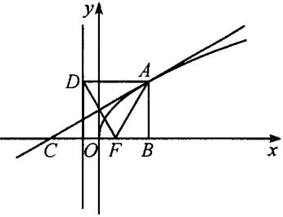

14．已知为直线上一点，且到和的距离相同，则点坐标为________．

- 已知，且，连接原点和，两点，则的概率为_______．

- ________．

17．已知三棱锥的体积为10.5，且，，，则的长度为__________．

18．在中，，，，则边上中线的长________．

19．若，则的图象大致为_______．

- 定义令，已知
，，则______．

21．方程的非负整数解的组数为______．

22．已知，，且，若满足，则_______．

23．若四边形是凸四边形，则是的______条件．

24．设函数的反函数为，则在上的最大值和最小值的和为_____．

25．若，直线与和坐标轴围成的四边形面积的取值范围是______．
26．已知，，，四点共圆，且，，，，为，的交点，则的长度为______．

27．给定5个函数，其中3个奇函数，2个偶函数，在这5个函数中任意取3个，其中既有奇函数，又有偶函数的概率为________．

28．下列不等式恒成立的是（ ）．
A． B．
C． D.

29．向量数列满足，且满足，，令，则当取最大值时，的值为______．

- 某公司安排甲、乙、丙等7人完成7天的值班任务，每人负责天已知甲不安排在第一天，乙不安排在第二天，甲和丙在相邻两天，则不同的安排方式有________种．

31．直线，交于点，为平面上任意一点，若，分别为点到直线，的距离，则称为点的距离坐标．已知非负常数，，下列三个命题正确的个数是________．
（1）若，则距离坐标为的点有且仅有1个．
（2）若，且，则距离坐标为的点有且仅有1个．
（3）若，则距离坐标为的点有且仅有4个．

- Given two sets and , then the intersection set of A and B is （ ）．
A． B． C． D.

33．Which number of that number 5 is the cubic root of? （ ）
A．3 B． 5 C．25 D.125

